中国铁矿石价格指数（CIOPI）

中国钢铁工业协会 2014年7月28日印发

一、进口铁矿石价格（OPI）
7月28日，直接进口铁矿石62%品位干基粉矿到岸价格为93.59美元/吨，环比每吨上升1.16美元，涨幅为1.26%；当月平均价格为94.65美元/吨。
7月28日，现货贸易进口铁矿石62%品位干基粉矿人民币含税价格为697.34元/吨，环比每吨上升6.88元，涨幅为1.00%，当月平均价格为702.47元/吨。
7月28日，直接进口铁矿石58%品位干基粉矿到岸价格为79.03美元/吨，环比每吨上升0.80美元，涨幅为1.02%；当月平均价格为78.45美元/吨。
7月28日，现货贸易进口铁矿石58%品位干基粉矿人民币含税价格为598.76元/吨，环比每吨上升0.89元，涨幅为0.15%，当月平均价格为602.80元/吨。
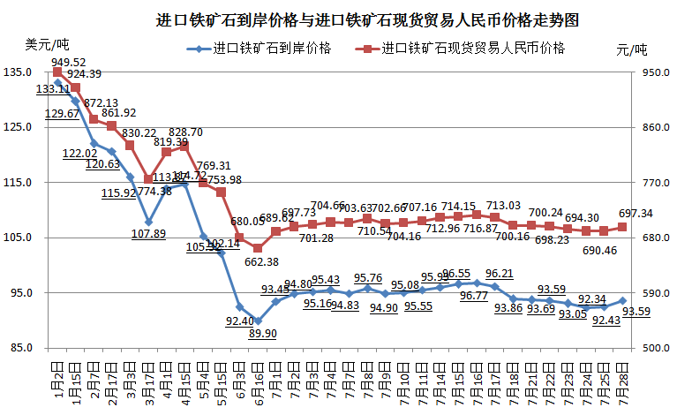
二、国产铁矿石价格
7月28日，国产铁矿石62%品位干基铁精矿含税价格为727.24元/吨，环比持平，比进口铁矿石高29.90元/吨，升高幅度为4.29%；当月平均价格为726.63元/吨，比进口铁矿石高24.16元/吨，升高幅度为3.44%。
7月28日，国产铁矿石65%品位干基铁精矿含税价格为817.09元/吨，环比持平，当月平均价格为817.63元/吨。
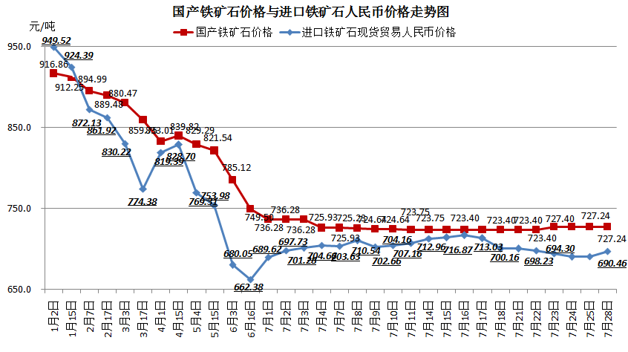
三、中国铁矿石价格指数（CIOPI）
7月28日，中国铁矿石价格指数（CIOPI）326.60点，环比上升2.96点，涨幅为0.91%。其中：国产铁矿石价格指数为282.62点，环比持平；进口铁矿石价格指数为346.50点，环比上升4.29点，涨幅为1.26%。
